Lista de correo
Tecnologías de la información II

26/02/2016
Lamar
Adrian Paul Mata

¿Qué es una lista de correo?
Una lista de correo es una dirección de correo electrónico, con la particularidad de que cuando se envía un mensaje a esa dirección lo reciben todas aquellas personas que están suscritas a la lista.
Hay dos tipos de listas de correo, las listas controladas, son aquellas en que sólo podrán enviar mensajes las personas que usted autorice y, las listas abiertas en las que se puede suscribir cualquier persona interesada en el tema.
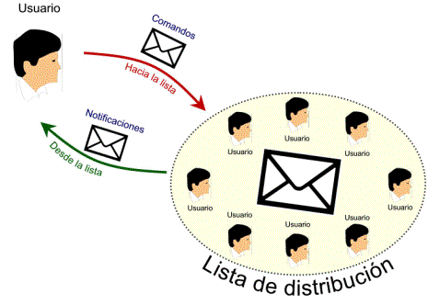
Aquí una persona envía un mensaje a la dirección de la lista, pero es el software que gestiona la lista el que lo envía a sus destinatarios. En los envíos normales, si un mensaje no llega a su destino por cualquier problema, el remitente recibe un mensaje (automáticamente generado por un programa de gestión de correo, un MTA) informándole del problema.

En una lista de correo, con potencialmente miles de suscriptores, es habitual que por cada envío se produzcan algunos errores (cuentas de suscriptores que han dejado de existir, o que sus servidores tienen problemas, etc.). Todos ellos generan mensajes de error que no deben ir a la persona que envió el mensaje original, ni tampoco al software que gestiona la lista (¿qué iba a hacer con ellos?) sino a la persona que gestiona el servidor de listas o al administrador de la lista concreta. Como los mensajes de error que genera un envío se mandan al remitente del sobre, los mensajes de listas de correo suelen llevar en ese lugar una dirección del tipo 'lista-owner@...' que es una dirección que en el gestor de listas de correo será un alias a la dirección real de la persona encargada.

- Cuando respondemos a un mensaje que nos ha llegado de una lista de correo, la respuesta puede ir al remitente original del mensaje o a la propia lista, algo muy habitual, de forma que los 'debates' que se generen sean públicos, pues se supone que interesan a todos.

Sin embargo, el remitente del mensaje (cabecera From:) debe ser la persona que realmente envió el mensaje, es lo que nos interesa. Si pulsamos el botón 'Reponder' de nuestro programa de correo, parece que el mensaje irá a esa persona, ¿no? Para estos casos existe una cabecera, 'Reply-To:', que indica a quién deben ir las respuestas. Si no existe, irán a la dirección remitente del mensaje (no del sobre).

Esa cabecera la habrá puesto el gestor de listas de correo si la lista está configurada para que las respuestas vayan a ésta en vez de al autor del mensaje.

-La dirección destino del mensaje no suele ser la peronal nuestra, sino la de la lista (aunque la dirección destino del sobre sí fué la nuestra, de otra forma no nos habría llegado el mensaje). Se hace así para que distingamos claramente que ese mensaje lo recibimos a través de la lista, de otra forma sería difícil poderlo saber. De todas formas muchos gestores de listas añaden al principio del asunto (cabecera Subject:) de todos los mensajes que se envían el nombre de la lista entre corchetes. Por ejemplo:

Asunto: [UsuariosLinux] Pregunta sobre ...

